1. 新建文件夹（如“定时小鸟”）
2. 在云中小鸟的网页中右键选择某一日期。右键另存为(此处以chrome为例)

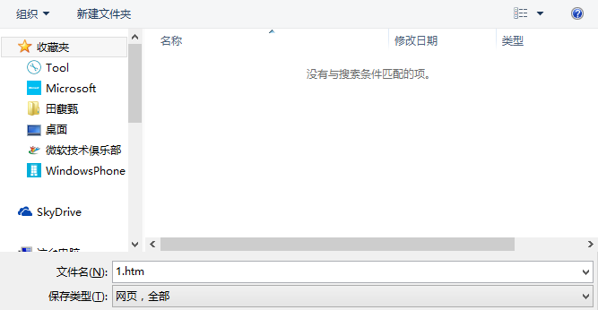

1. 一个日期另存为一个htm文件。图例中另存了5个页面。

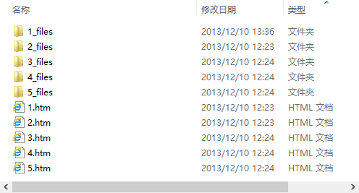

1. 打开“小鸟分析器”（愚蠢的杀毒可能会警告，无视~~）
2. 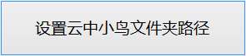点击

并在弹出的对话框中选择第1步中新建的文件夹，此处为“定时小鸟”

1. 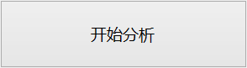点击
2. 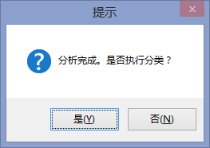分析完成后弹出选择对话框

选择“是”，即可开始执行微博分类操作。

1. 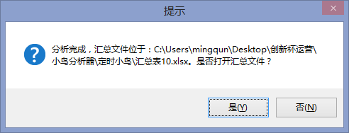分类完成后可根据需要选择是否打开操作结果文件

说明：

1. 操作结果文件默认保存在新建的文件夹处
2. 汇总结果文件名默认为“汇总表”+当天日期
3. 分类结果文件名默认为“分类表”+当天日期
4. 如操作过程中出现提示文件已存在，是否替换。选择“是”。
5. 如出现各种异常，很大一个可能是Excel进程被占用，在任务管理器在关掉相应进程即可。
6. 其他Bug请咨询张明群。